Российская Федерация

Новгородская область Новгородский район

Администрация Савинского сельского поселения

РАСПОРЯЖЕНИЕ

от 01.04.2021 № 44-рг
д. Савино

О внесении изменений в реестр площадок накопления ТКО на территории Савинского сельского поселения, утвержденный распоряжением Администрации Савинского сельского поселения от 17.12.2020 № 140-рг «Об утверждении реестра площадок накопления ТКО на территории Савинского сельского поселения»

На основании Постановления Правительства Российской Федерации №1039 от 31.08.2018 «Об утверждении Правил обустройства мест (площадок) накопления твердых коммунальных отходов и ведения реестра», Решения Совета депутатов Савинского сельского поселения от 07.10.2017 №31 «Об утверждении правил благоустройства территории Савинского сельского поселения», Федерального закона от 24.06.1998 № 89-ФЗ «Об отходах производства и потребления»,

Утвердить реестр площадок накопления ТКО на территории Савинского сельского поселения в прилагаемой редакции.
- Опубликовать распоряжение в периодическом печатном издании «Савинский вестник» и разместить на официальном сайте в сети «Интернет» по адресу: www.savinoadm.ru

Глава сельского поселения В. Сысоев

Утверждено
Распоряжением Администрации Савинского
сельского поселения
от 01.04.2021 № 44-рг

Реестр площадок накопления ТКО на территории Савинского сельского поселения
№ п/п | Нахождение площадки накопления ТКО |  | Техническая характеристика площадки накопления ТКО | Собственник площадки накопления ТКО | Источники образования ТКО, складируемых на площадке накопления ТКО
 | Населенный пункт | улица
1 | 2 | 3 | 4 | 5 | 6
1 | д. Новоселицы ,  на гражданском кладбище | Гражданское кладбище-  58.5398  31.6937 | ограждение, покрытие бетонное  12 кв.м  (планируется контейнер 8 куб.м) | Администрация Савинского сельского поселения ОГРН 1155321000120  Адрес: 173527, Новгородская область, Новгородский район, д. Савино, ул. Школьная, д. 3 | ТКО образующиеся в ходе благоустройства гражданских захоронений
2 | д. Волотово-  на гражданском кладбище | Гражданское кладбище  58.5373  31.3577 | Ограждение,  покрытие-бетонное  12 кв.м  (планируется контейнер 8 куб.м) | Администрация Савинского сельского поселения ОГРН 1155321000120  Адрес: 173527, Новгородская область, Новгородский район, д. Савино, ул. Школьная, д. 3 | ТКО образующиеся в ходе благоустройства гражданских захоронений
3 | д. Сперанская Мыза, на гражданском кладбище | ул. Культурная  58.5636  31.4155 | Ограждение,  Покрытие бетонное,  12 кв.м  (планируется контейнер 8 куб.м) | Администрация Савинского сельского поселения ОГРН 1155321000120  Адрес: 173527, Новгородская область, Новгородский район, д. Савино, ул. Школьная, д. 3 | ТКО образующиеся в ходе благоустройства гражданских захоронений
4 | д. Савино | Ул. Центральная, у дома № 4  58.5448  31.4441 | Ограждение,  Покрытие бетонное,  14 кв.м  8 контейнеров 1,1 куб.м |  | Жители домов № 1,2,3,4 по ул. Центральная, д. Савино
5 | д. Божонка | Ул. Новая у д. № 9  58.4999  31.6393 | Ограждение,  Покрытие бетонное  4 кв.м  3 контейнера 1,1 куб.м |  | Жители домов № 9,12,13 по ул. Новая д. Божонка
6 | д. Божонка | Ул. Новая у д. № 26  58.4998  31.6420 | Ограждение,  Покрытие бетонное  4 кв.м  2 контейнеров 1,1 куб.м |  | Жители домов № 26,27 по ул. Новая д. Божонка
7 | д. Шолохово | у д. № 2  58.5154  31.3636 | Ограждение,  Покрытие бетонное  10 кв.м  3 контейнеров 1,1 куб.м |  | Жители домов № 2 д. Шолохово
8 | д. Слутка | у д. № 36  58.6222  31.4262 | Ограждение,  Покрытие бетонное  2 кв.м  1 контейнер 1,1 куб.м |  | Жители домов № 36,38 д. Слутка
9 | д. Слутка | Гражданское кладбище  58.6339  31.4300 | Ограждение,  покрытие бетонное  6 кв.м  (планируется контейнер 0,8 куб.м) | Администрация Савинского сельского поселения ОГРН 1155321000120  Адрес: 173527, Новгородская область, Новгородский район, д. Савино, ул. Школьная, д. 3 | ТКО образующиеся в ходе благоустройства гражданских захоронений
10 | д. Дубровка | Гражданское кладбище  58.6970  31.5008 | Ограждение,  покрытие бетонное  12 кв.м  (планируется контейнер 8 куб.м) | Администрация Савинского сельского поселения ОГРН 1155321000120  Адрес: 173527,Новгородская область, Новгородский район, д. Савино, ул. Школьная, д. 3 | ТКО образующиеся в ходе благоустройства гражданских захоронений
11 | д. Мшага | Гражданское кладбище  58.5297  31.5555 | Ограждение,  покрытие бетонное  10 кв.м  (планируется контейнер 0,8 куб.м) | Администрация Савинского сельского поселения ОГРН 1155321000120  Адрес: 173527, Новгородская область, Новгородский район, д. Савино, ул. Школьная, д. 3 | ТКО образующиеся в ходе благоустройства гражданских захоронений
12 | д. Савино | ул. Центральная у д. № 6  58.5440  31.4452 | Ограждение,  покрытие бетонное  2 кв.м  3 контейнеров 0,8 куб.м |  | Жители домов № 6,5 по ул. Центральная, д. Савино
13 | д. Савино | ул. Центральная у д. № 7  58.5457  31.4487 | Ограждение,  покрытие бетонное  2 кв.м  2 контейнера 0,8 куб.м |  | Администрация поселения, МАДОУ № 27, МСОШ «Савинская школа»
14 | д. Новоселицы | ул. Центральная у д. 112  58.5242  31.6952 | Ограждение,  покрытие бетонное  8 кв.м  6 контейнеров 1.1 куб.м |  | Жители домов № 110, 112 по ул. Центральная, д. Новоселицы
15 | д. Новоселицы | Ул. Армейская  58.5191  31.7044 | Ограждение,  покрытие бетонное  8 контейнеров 1,1 куб.м |  | Жители домов № 88,99,86,102,105,106,107,108,109  д. Новоселицы
16 | п. Волховец | Ул. Пионерская у д. № 19  58.5471  31.3308 | Ограждение,  покрытие бетонное  8 кв.м  3 контейнера 1,1 куб.м |  | Жители домов № 17,18,19 по ул. Пионерская, п. Волховец
17 | п. Волховец | Ул. Пионерская у д. № 17 к.1  58.5460  31.3281 | Ограждение,  покрытие бетонное  12 кв.м  2 контейнера 1.1 куб.м |  | Жители домов № 17 кор.1 по ул. Пионерская, п. Волховец
18 | д. Божонка | Ул. Новая у д. № 1  58.4971  31.6399 | Ограждение,  покрытие бетонное  6 кв.м  4 контейнера 1.1 куб.м |  | Жители домов № 1,1А по ул. Новая д. Божонка
19 | д. Хутынь | Гражданское кладбище  58.5864  31.3856 | Ограждение,  покрытие бетонное  (планируется контейнер 8 куб.м) | Администрация Савинского сельского поселения ОГРН 1155321000120  Адрес: 173527,Новгородская область, Новгородский район, д. Савино, ул. Школьная, д. 3 | ТКО образующиеся в ходе благоустройства гражданских захоронений
20 | д. Кунино | Гражданское кладбище  58.4931  31.3818 | Ограждение,  покрытие бетонное  12 кв.м  (планируется 1 контейнер 0,75 куб.м) | Администрация Савинского сельского поселения ОГРН 1155321000120  Адрес: 173527,Новгородская область, Новгородский район, д. Савино, ул. Школьная, д. 3 | ТКО образующиеся в ходе благоустройства гражданских захоронений
21 | д. Рышево | Гражданское кладбище  58.5813  31.7966 | Ограждение,  покрытие бетонное  2 кв.м  (планируется  1 контейнер 0,75 куб.м) | Администрация Савинского сельского поселения ОГРН 1155321000120  Адрес: 173527,Новгородская область, Новгородский район, д. Савино, ул. Школьная, д. 3 | ТКО образующиеся в ходе благоустройства гражданских захоронений
22 | д. Рышево | Гражданское кладбище  58.5816  31.7991 | Ограждение,  покрытие бетонное  2 кв.м  (планируется  1 контейнер 0,75 куб.м) | Администрация Савинского сельского поселения ОГРН 1155321000120  Адрес: 173527,Новгородская область, Новгородский район, д. Савино, ул. Школьная, д. 3 | ТКО образующиеся в ходе благоустройства гражданских захоронений
23 | д. Рышево | Гражданское кладбище  58.5797  31.8086 | Ограждение,  покрытие бетонное  2 км.м  (планируется  1 контейнер 0,75 куб.м) | Администрация Савинского сельского поселения ОГРН 1155321000120  Адрес: 173527,Новгородская область, Новгородский район, д. Савино, ул. Школьная, д. 3 | ТКО образующиеся в ходе благоустройства гражданских захоронений
24 | д. Змейско | Гражданское кладбище  58.7815  31.5785 | Ограждение,  покрытие бетонное  (планируется  1 контейнер 0,75 куб.м) | Администрация Савинского сельского поселения ОГРН 1155321000120  Адрес: 173527,Новгородская область, Новгородский район, д. Савино, ул. Школьная, д. 3 | ТКО образующиеся в ходе благоустройства гражданских захоронений
25 | д. Городок | Гражданское кладбище  58.8333  31.6450 | Ограждение,  покрытие бетонное  8 кв.м  (планируется  1 контейнер 0,75 куб.м) | Администрация Савинского сельского поселения ОГРН 1155321000120  Адрес: 173527,Новгородская область, Новгородский район, д. Савино, ул. Школьная, д. 3 | ТКО образующиеся в ходе благоустройства гражданских захоронений
26 | д. Хутынь | Ул. А.К.Микешина  58.5827  31.3803 | Ограждение,  покрытие бетонное  10 кв.м  (планируется 2 контейнера 0,75 куб.м) | Администрация Савинского сельского поселения ОГРН 1155321000120  Адрес: 173527,Новгородская область, Новгородский район, д. Савино, ул. Школьная, д. 3 | ТКО образующиеся в ходе благоустройства гражданских захоронений

Приложение к реестру площадок накопления ТКО
(Распоряжение Администрации Савинского
сельского поселения
от 01.04.2021 № 44-рг)

Схема размещения мест накопления ТКО

Д. Волотово
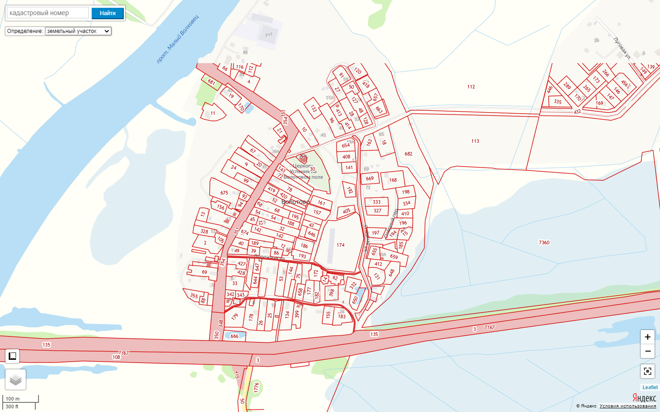

Пос. Волховец
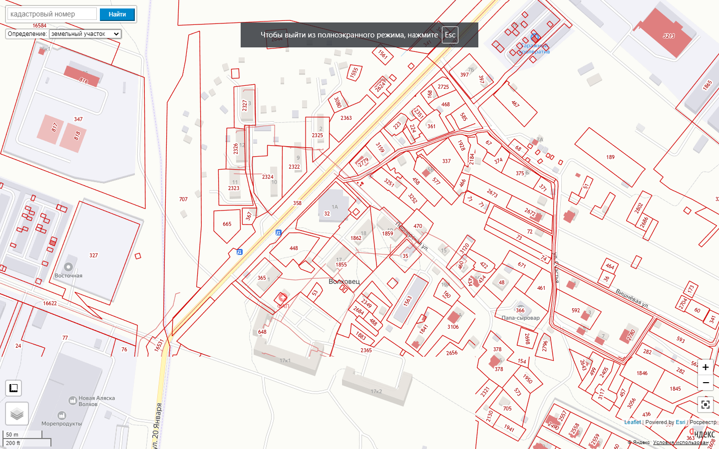

Д. Савино
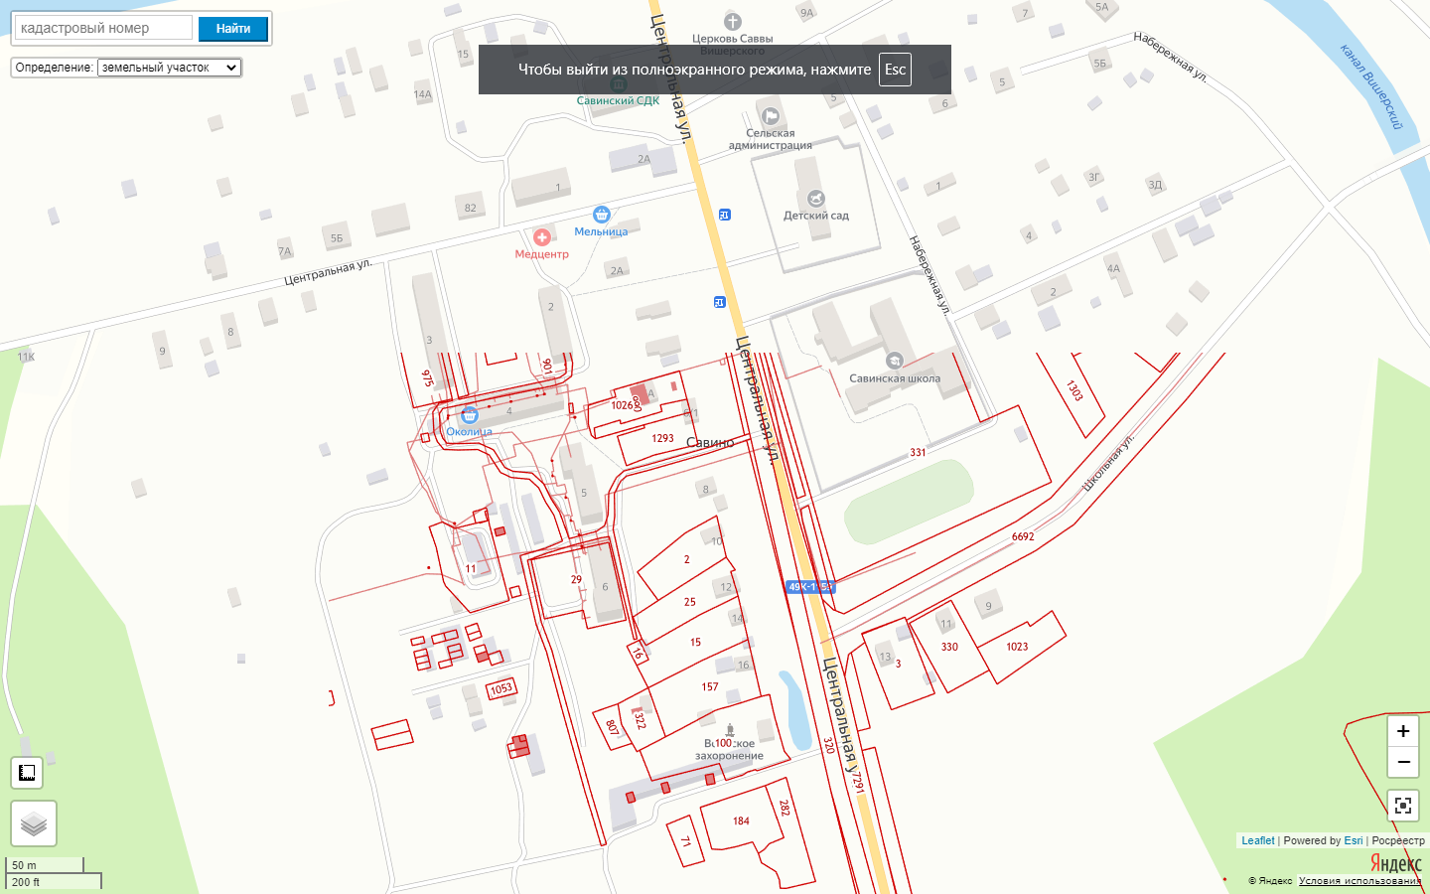

Д. Сперанская Мыза
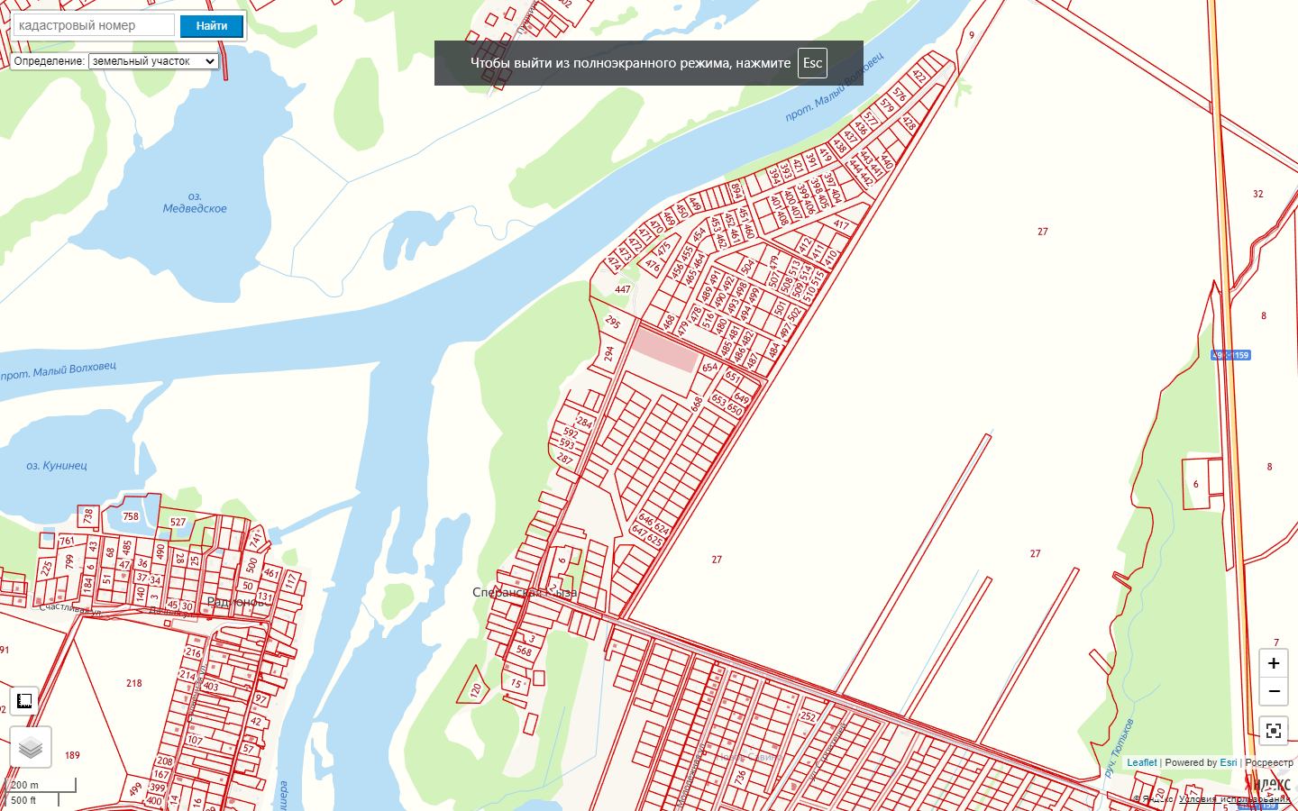

Д. Мшага
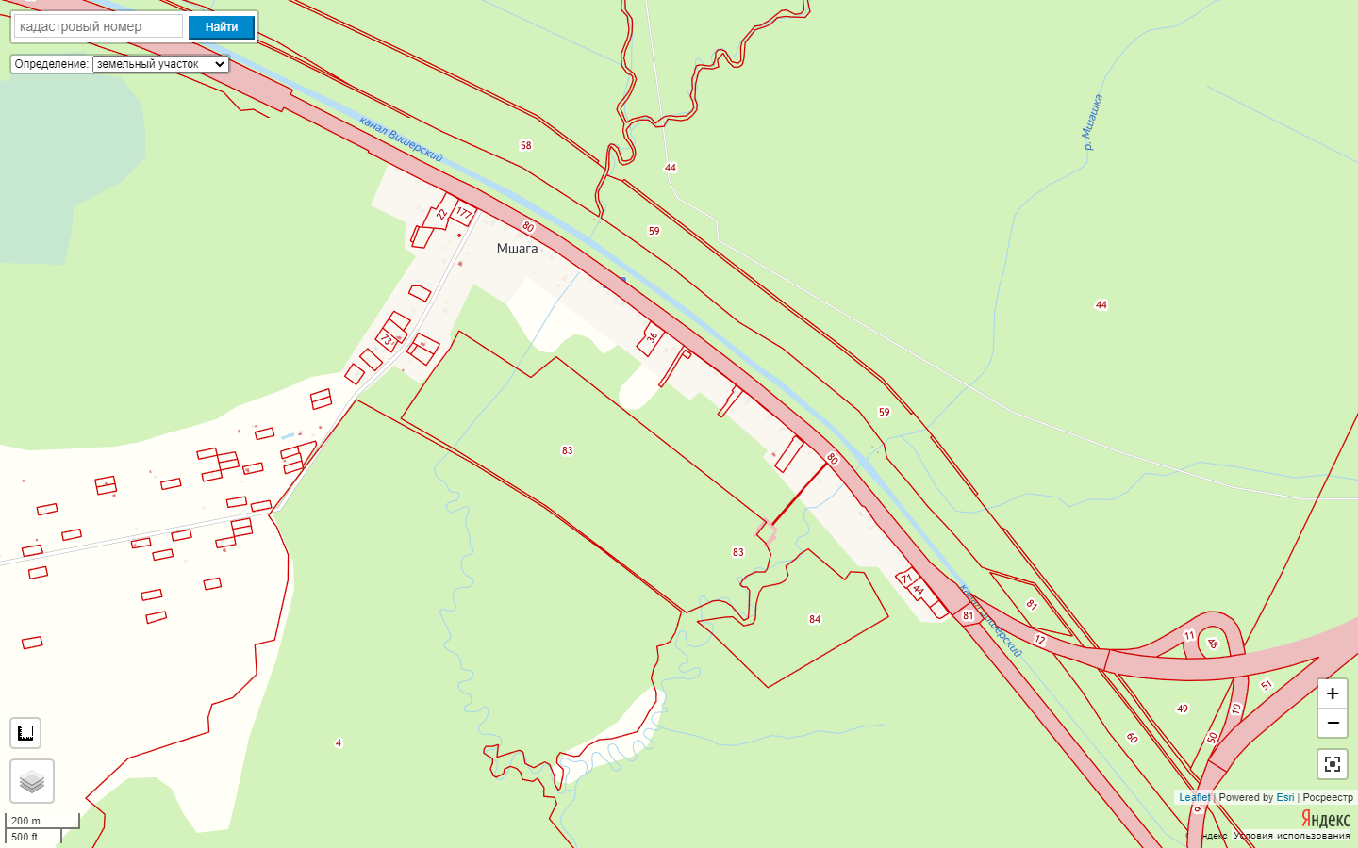

Д. Божонка
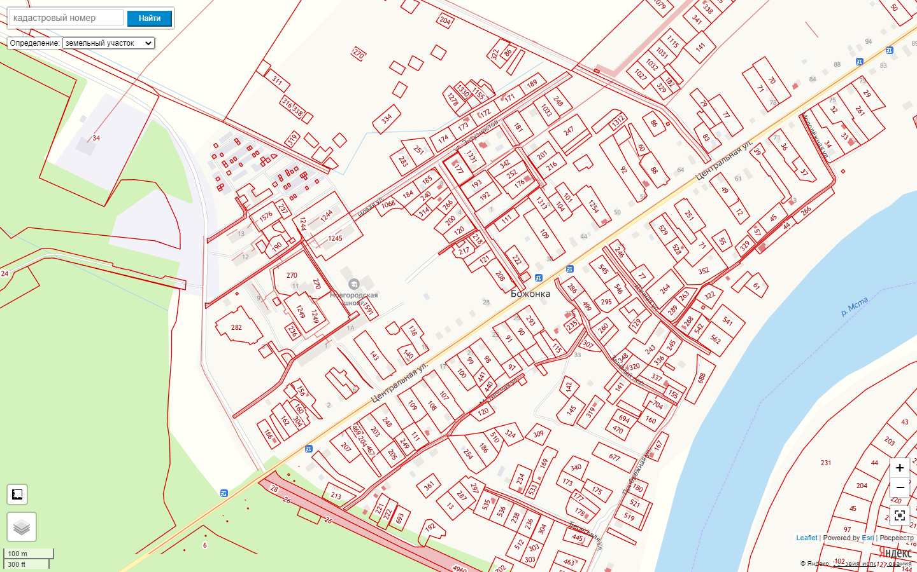

Д. Новоселицы
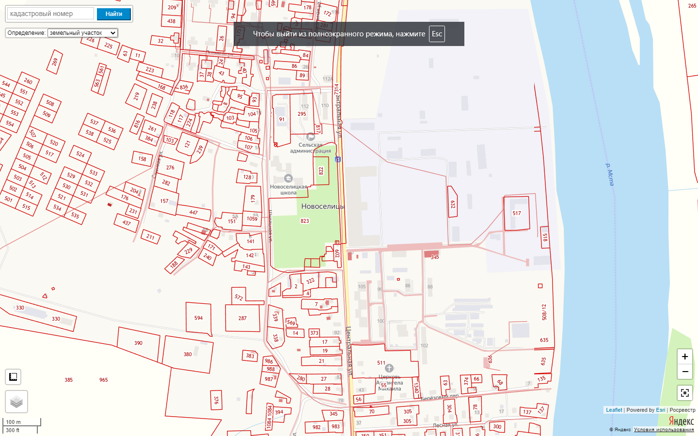

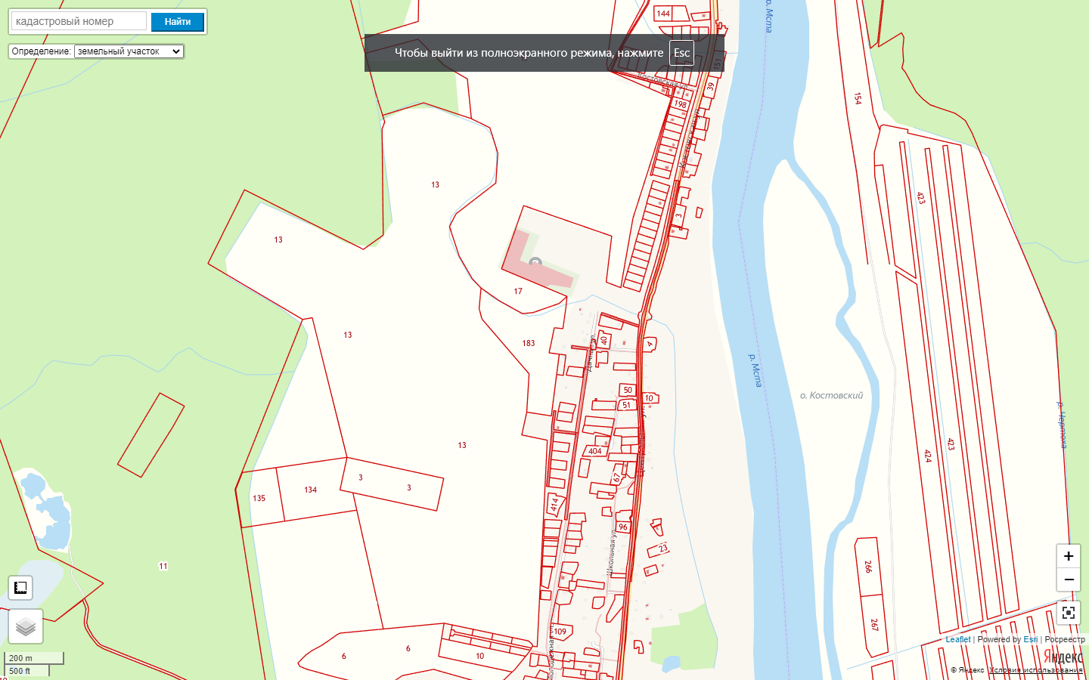

Д. Рышево

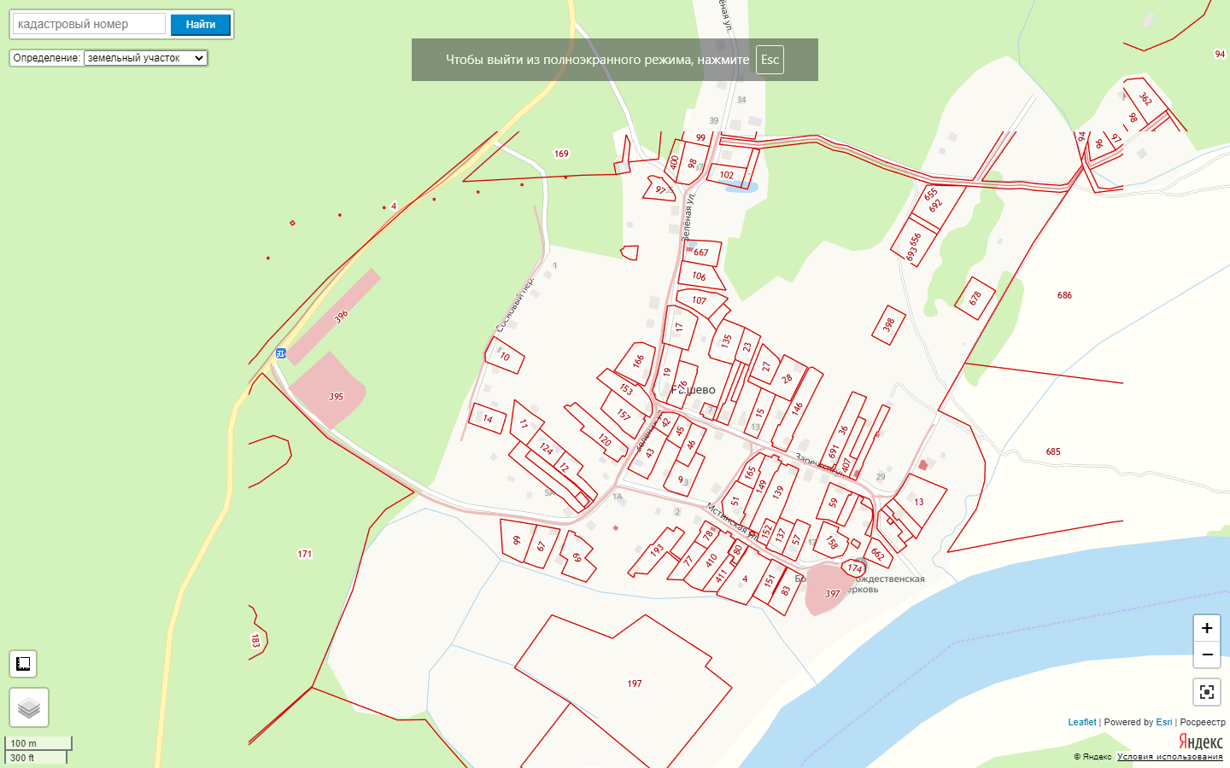

Д. Хутынь

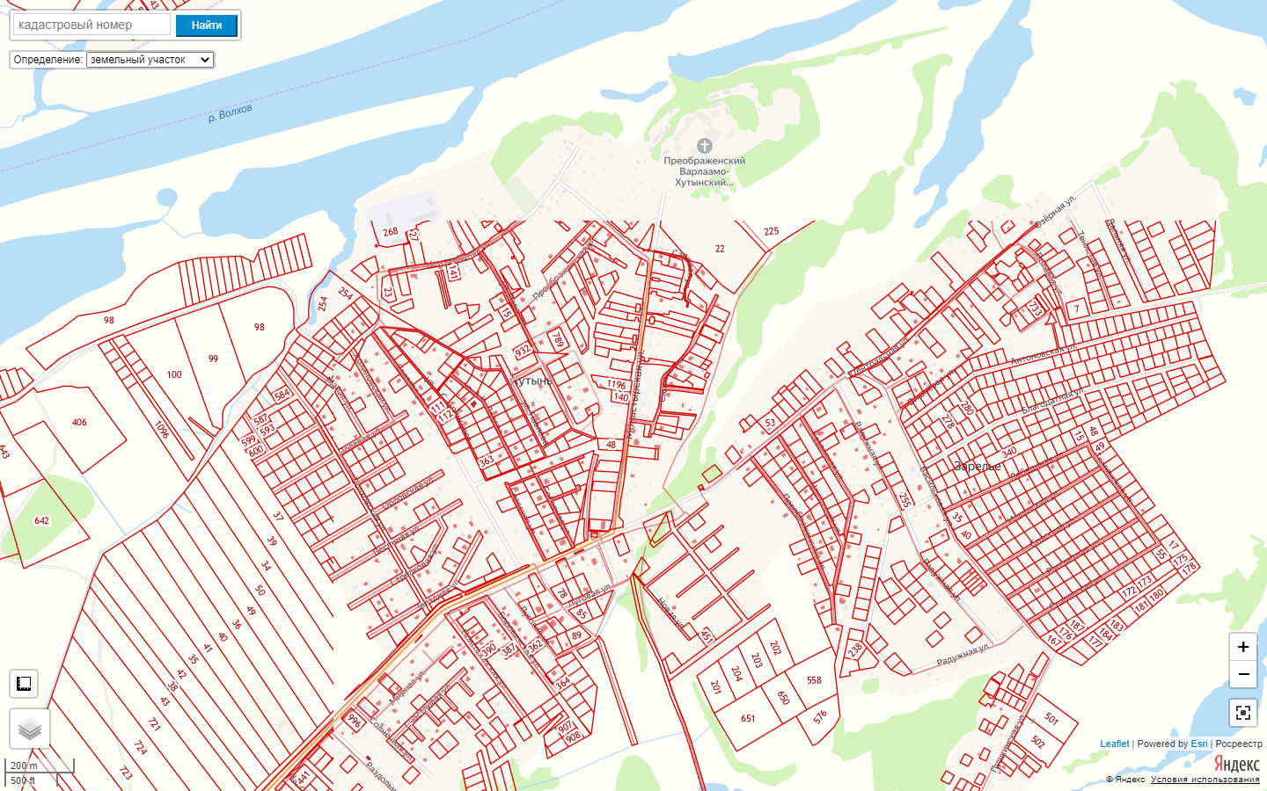

Д. Слутка
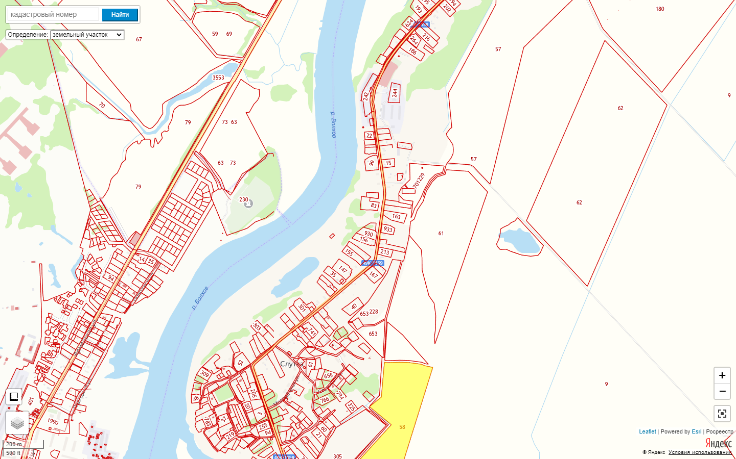

Д. Дубровка

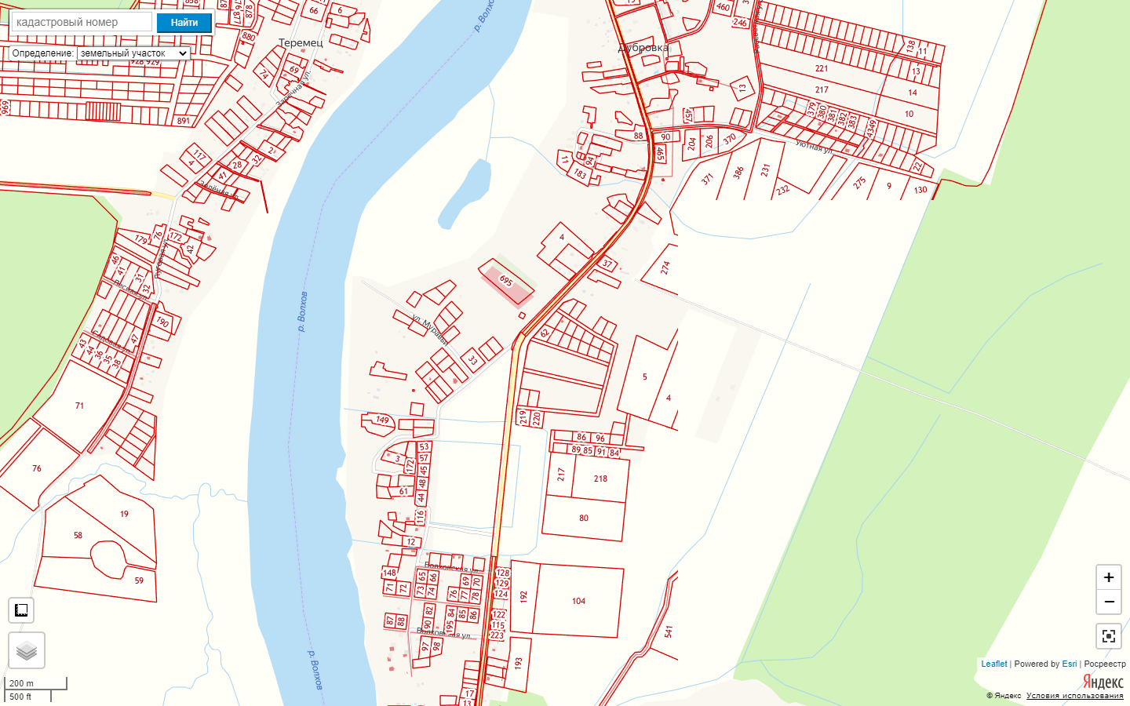

Д. Змейско

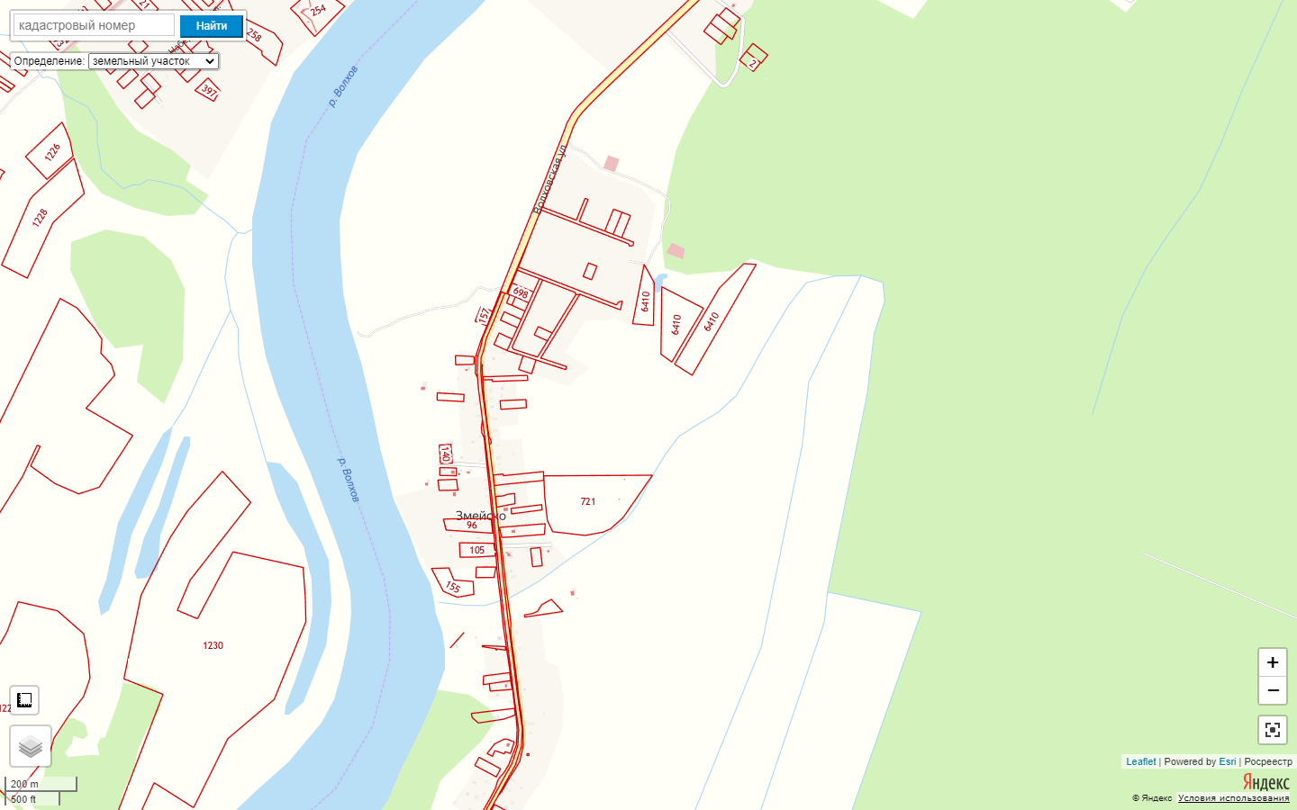

Д. Городок

